LIBROS

Gestión de la comunicación en instituciones
Carlos de las Heras-Pedrosa, Isabel Ruiz-Mora y Francisco J. Paniagua-Rojano, 2018, España, Pearson Educación, 245 págs

Elena Millán-Celis
elenamillan@uma.es
Universidad de Málaga, España

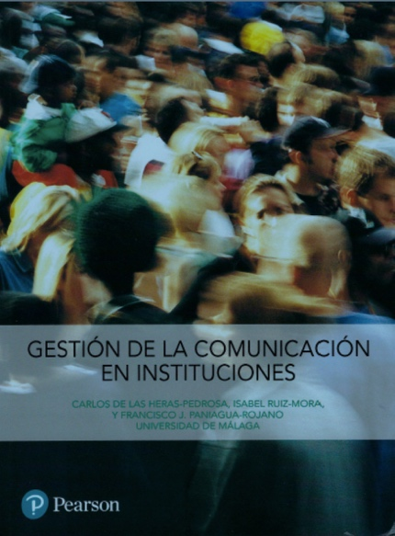

Gestión de la comunicación en instituciones de Carlos de las Heras, Isabel Ruiz y Francisco Javier Paniagua versa sobre todos los aspectos esenciales que giran en torno a la comunicación institucional y sobre la importancia de coordinar estrategias de comunicación desde las organizaciones.
La estructura del libro permite una fácil lectura y supone un gran apoyo didáctico ya que, en cada capítulo se incluyen los objetivos del mismo, un marco teórico con conceptos clave de cada temática, artículos de actualidad, estudios de caso, una autoevaluación, preguntas para el debate y un glosario de palabras clave.
A lo largo del texto, se encuentran esquemas, gráficos y tablas que sirven de apoyo a una completa compresión de los contenidos, que vienen desglosados por apartados como, por ejemplo, los estudios de casos donde se expone un problema principal, un análisis y unas conclusiones.
Por ello, el libro resulta de gran utilidad tanto para asesores y profesionales de la comunicación como para todos aquellos docentes y alumnos que quieran profundizar en qué hay que tener en cuenta a la hora de desarrollar la comunicación en las instituciones.
En el primer capítulo, que trata sobre la importancia de la identidad y la imagen corporativa de las instituciones, se sientan las bases de los objetivos y las herramientas que utilizan las instituciones para trabajar su identidad corporativa y elaborar sus planes estratégicos.
Uno de los grandes puntos del libro, que protagoniza el segundo capítulo, son los stakeholders o grupos de interés y el papel que tienen en las instituciones y las administraciones públicas. En él, se expone lo que son, los tipos que hay y se resalta la importancia de gestionarlos adecuadamente.
En el tercer capítulo, titulado La comunicación interna en las instituciones, se describen las funciones, las herramientas y los objetivos de ésta en la organización, teniendo en cuenta los tipos de comunicación interna que puede establecerse y los tipos de mensaje.
El cuarto capítulo, La comunicación externa. Las relaciones con los medios, la comunidad financiera y el entorno, se centra en identificar los públicos externos y financieros de la institución, además de las herramientas que se pueden utilizar para relacionarse con los medios.
El quinto capítulo, sobre Planificación Estratégica, explica los conceptos básicos y las principales etapas a la hora de enfocar la comunicación desde un prisma estratégico y elaborar Planes en consonancia que sean capaces de medir la eficacia de las acciones llevadas a cabo.
El Protocolo en las instituciones públicas es el sexto capítulo del libro, en el que se profundiza en la aplicación de protocolos tanto oficiales como no oficiales, y cómo diferenciarlos entre sí.
El séptimo capítulo, La rentabilidad de la imagen y la formación de portavoces, subraya la importancia de definir un líder y portavoces así como el papel que tienen en el desarrollo de la comunicación en casos concretos, especialmente en las crisis. Además, incluye algunas herramientas útiles para hablar en público que pueden servir en el día a día de profesionales o académicos.
El octavo capítulo se centra en las Campañas de comunicación institucional: elementos persuasivos, profundizando sobre sus características y los tipos de campañas que se pueden realizar. Se distinguen las principales teorías que influyen en el planteamiento persuasivo de las campañas de comunicación institucional.
El último capítulo, Gestión de la comunicación en situaciones de riesgos y crisis, estudia el concepto de crisis corporativa en todo el sentido de la palabra: tipos de crisis, fases y repercusiones en las organizaciones. Pero tiene una gran carga didáctica ya que propone acciones y estrategias de comunicación en situaciones de crisis con multitud de ejemplos de crisis que han sido resueltas.
Por todo ello, el libro brinda al lector una gran variedad de recursos, referencias y herramientas que lo convierten en un buen referente para todos aquellos académicos o profesionales que se encargan de determinar de qué forma, a través de qué canales o qué tipo de mensajes son los más adecuados a emitir en cada caso, ya sea porque lo estudian o porque trabajan día a día en un departamento de comunicación.
En un mundo cada vez más interconectado y democratizado en el que todo el mundo puede interactuar con las marcas de forma sencilla, por ejemplo, con ayuda de las redes sociales; o donde los partidos políticos hacen uso de campañas de comunicación innovadoras basadas en emociones, la planificación estratégica de la comunicación desde las instituciones se ha vuelto totalmente indispensable.

Elena Millán Celis es doctoranda del Programa Interuniversitario en Comunicación de las Universidades de Cádiz, Huelva, Málaga y Sevilla, España.

